10 самых больших морей мира
Топ-10 самых больших морей в мире, по версии: decatop.com
Море — часть Мирового океана, огражденная сушей или возвышениями подводного рельефа. Некоторые моря являются частью другого моря (например, Эгейское море — часть Средиземного).
- Аравийское море, площадь: 4832 тыс.кв.км, океан: Индийский, глубина: 5803 м.
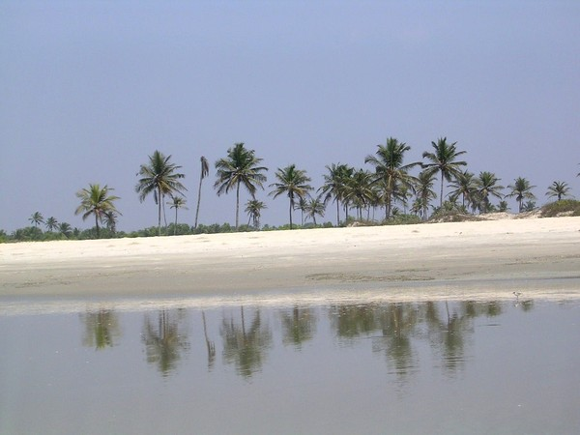
- Коралловое море, площадь: 4068 тыс.кв.км, океан: Тихий, глубина: 9174 м.
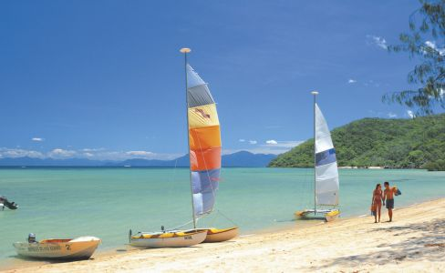
- Тасманово море, площадь: 3336 тыс.кв.км, океан: Тихий, глубина: 6015 м.
- Уэддела море, площадь: 2910 тыс.кв.км, океан: Атлантический, глубина: 6820 м.
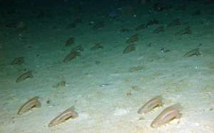
- Карибское море, площадь: 2777 тыс.кв.км, океан: Атлантический, глубина: 7090 м.
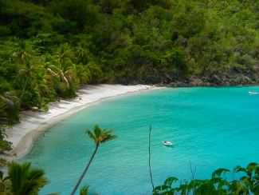
- Средиземное море, площадь: 2505 тыс.кв.км, океан: Атлантический, глубина: 5121м.
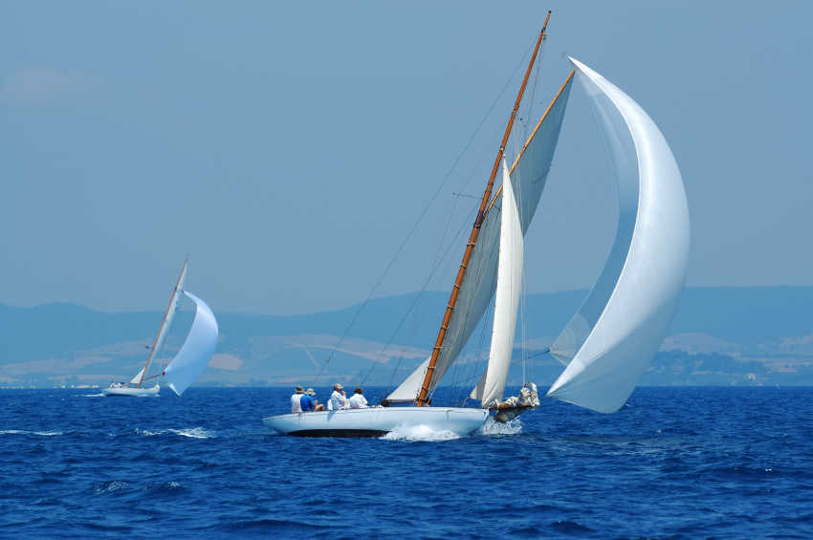
- Берингово море, площадь: 2315 тыс.кв.км, океан: Тихий, глубина: 5500 м.
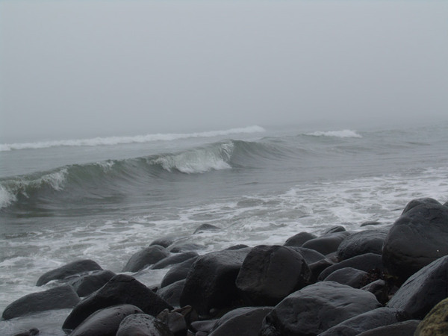
- Охотское море, площадь: 1603 тыс.кв.км, океан: Тихий, глубина: 3521м.
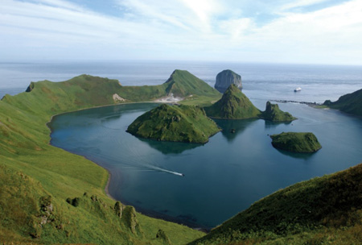
- Баренцево море, площадь: 1424 тыс.кв.км, океан: Северный Ледовитый, глубина: 600 м.
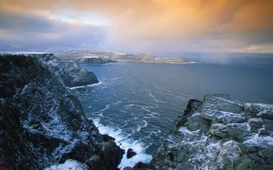
- Норвежское море, площадь: 1340 тыс.кв.км, океан: Северный Ледовитый, глубина: 3970 м.
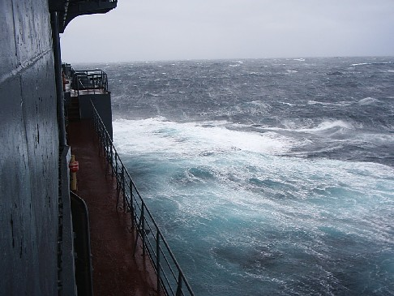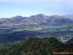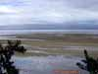
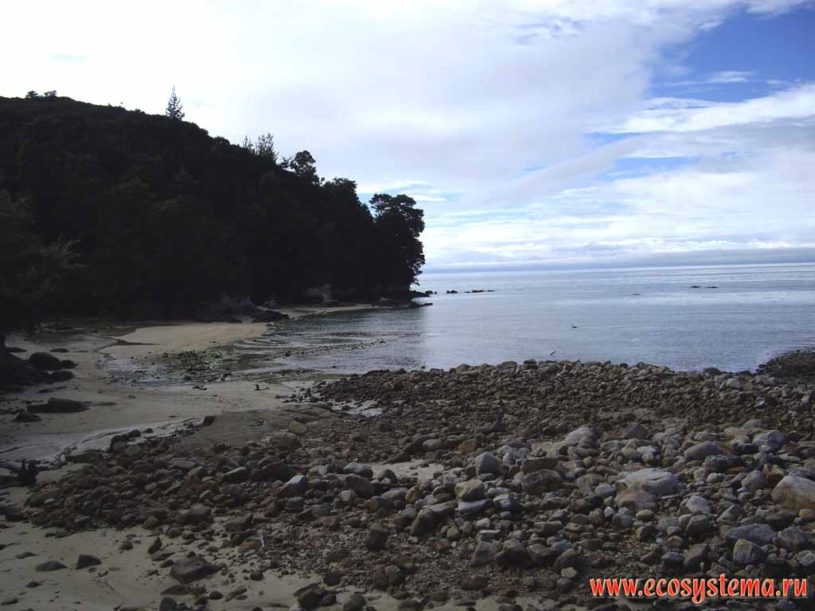
Песчано-каменистый пляж. Залив. Берег Тасманова моря.
Национальный парк Абеля Тасмана,
Тасманово море (север Южного острова)
И.С.Спадак, октябрь 2007 года
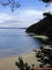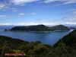

Тихий океан.
Автор: barm Август 14, 2009
В XV веке люди его называли «Великий Океан», уже тогда предполагая его необозримую величину. И они не ошибались, ведь площадь Тихого океана более 178,620 млн км². Он занимает половину всей водной поверхности Земли, и более тридцати процентов площади поверхности планеты. Впервые о Тихом океане, узнал испанский конкистадор Васко Нуньес де Бальбоа, который 2 октября 1513 года достиг побережья океана и окрестил его Великим Южным морем. С этого момента начинается история океана.
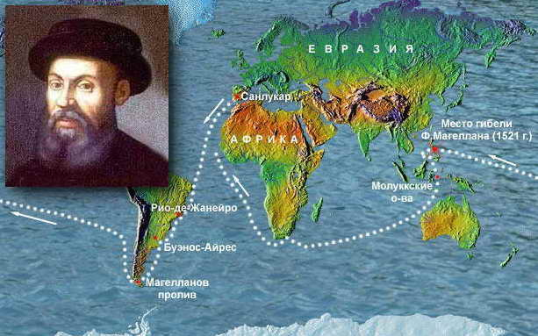
Но почему в наше время он называется Тихим? Фернанд Магеллан, совершая свое кругосветное путешествие, провел более трех месяцев на неизведанных водных просторах океана. И так как, в пути экспедиция не столкнулась ни с одной бурей, Магеллан назвал океан Тихим. Также он составил первую подробную морскую карту океана.
В наше время мы знаем о Тихом океане намного больше, чем исследователи тех лет. Например, что в его бассейне находится множество морей: Берингово, Охотское, Японское, Восточно-Китайское, Жёлтое, Южно-Китайское, Яванское, море Сулавеси, Сулу, Филиппинское, Коралловое, Фиджи, Тасманово море и другие. Моря Амундсена, Беллинсгаузена и Росса, раньше причисляющиеся к Тихому океану, сейчас включают в Южный океан. В состав океана входят более 29 крупных заливов и 50000 мелких.
По количеству (около 10 тыс.) и общей площади островов (около 3,6 млн км²) Тихий океан занимает среди океанов первое место. В северной части — Алеутские; в западной — Курильские, Сахалин, Японские, Филиппинские, Большие и Малые Зондские, Новая Гвинея, Новая Зеландия, Тасмания; в центральной и южной — много мелких необитаемых островов. Один из самых известных - остров Ганкаджима в Тихом океане. Остров заселили в 1810 году, когда там нашли уголь. В течение 50 лет, это город был самым густонаселённым местом на планете, его население составляло 53000 человек, при радиусе самого острова 1 км. Природные ресурсы кончились, и к 1974 году город покинул последний обитатель и он опустел. Из за построек, остров напоминает военный корабль. Ганкаджима (Gunkajima) в переводе с японского означает крейсер. В настоящий момент, посещение острова запрещено. Хотя, что там посетить, купить остров в Тихом Океане не составляет труда – на продажу выставлены острова стоимостью от 185 тыс. $ до 40 тыс. $. Правда в последнем случае цена обусловлена тем, что данный остров появится лишь через 10 тысяч лет, а сейчас на его месте лишь огромный вулкан. Но вполне средний островок, площадью в 0,5 га обойдется Вам всего лишь в 27 тыс. $. Зато Вы сможете в отпуске отдохнуть на собственном острове в Тихом океане. Кстати, вдобавок можно неплохо заработать – ведь фотографии обитателей Тихого океана стоят крупных денег.
Однако не все острова океана так благоприятны. Гигантский мусорный остров плавает в 500 километрах от берега Калифорнии. Американский океанолог Чарлз Мур – первооткрыватель этого "великого тихоокеанского мусорного пятна", оно же "круговорот-помойка", полагает, что в этом регионе кружат около 100 млн. тонн плавучего хлама. Остров уходит под воду более чем на 1.5 километра, при общей глубине Тихого океана в четыре километра! Еще несколько лет и «остров» упрется в дно океана. Чарльз Мур утверждает, что в течение десяти лет, если страны бассейна Тихого океана не прекратят выбрасывать пластиковые отходы в море, пятно увеличится в два раза! Это при том, что «мусорный архипелаг» Тихого океана, уже сейчас неблаготворно влияет на экологическую обстановки в океане. По подсчетам ученых из-за него погибло более 2 миллионов морских рыб, и миллиона млекопитающих. Если принять во внимание тот факт, что на Тихий океан приходится около половины мирового улова рыбы (минтай, сельдь, лосось, треска, морской окунь и др.) и добычи крабов, креветок, устриц, нетрудно предположить во что выльется для человека его действия.

Экономическое значение.
Через Тихий океан пролегают важные морские и воздушные коммуникации между странами тихоокеанского бассейна и транзитные пути между странами Атлантического и Индийского океанов. Крупные порты: Владивосток, Находка (Россия), Шанхай (Китай), Сингапур. А для России это еще и крупнейший нефтепровод «Восточная Сибирь - Тихий Океан». Но если бы были одни плюсы. Вследствие наличия огромного числа транспортных грузов в Тихом Океане подняли голову пираты. Сейчас в прибрежных районах острова Фиджи с ними ведется настоящая война. И неизвестно кто победит, ведь на стороне злоумышленников внезапность и неплохое техническое оснащение.

- Охотское море — наше или Японцев?
Охотское море — часть Тихого океана, которая омывает Россию и Японию. Площадь составляет примерно 1600 миллионов квадратных километров. Осень и весну северная часть Охотского моря покрыта метровой коркой льда. В различные месяцы температура воды в море колеблется от –1,8 до +18 градусов по Цельсию. Побережье моря тянется на тысячи километров и образует больше десятка крупных заливов таких как: Забияка, залив Бабушкина, Шельтинга. Главные порты: на материке — Магадан, Аян, Охотск (портпункт); на острове Сахалин — Корсаков, на Курильских островах — Северо-Курильск. В портах постоянно стоят крупные промысловые суда которые добывают в море лососевых рыб, минтай, сельдь, мойву.

